СОВЕТ спасского  МУНИЦИПАЛЬНОГО района  республики татарстан |  | татарстан республикасы  спас МУНИЦИПАЛЬ  район СОВЕТЫ
_____________________________________________________________________________________________________________________________________________________________________
Р Е Ш Е Н И Е К А Р А Р

23 апреля 2018 года г. Болгар №26-2

Об условиях оплаты труда работников отдельных организаций бюджетной сферы, работников органов местного самоуправления, занимающих должности, не относящиеся к муниципальным должностям и работников осуществляющих техническое обеспечение деятельности органов местного самоуправления, на которые не распространяется Единая тарифная сетка по оплате труда работников бюджетной сферы

В соответствии Постановлением Кабинета Министров Республики Татарстан от 30.03.2018г. № 195 «Об условиях оплаты труда работников отдельных организаций бюджетной сферы, на которые не распространяется Единая тарифная сетка по оплате труда работников бюджетной сферы», в целях обеспечения социальных гарантий и упорядочения оплаты труда работников отдельных организаций бюджетной сферы, работников органов местного самоуправления, занимающих должности, не относящиеся к муниципальным должностям и работников осуществляющих техническое обеспечение деятельности органов местного самоуправления, на которые не распространяется Единая тарифная сетка по оплате труда работников бюджетной сферы, Совет Спасского муниципального района

РЕШИЛ:
1. Установить, что:
заработная плата руководителей, специалистов и служащих отдельных организаций бюджетной сферы (далее – отдельные организации), а также специалистов и служащих органов местного самоуправления, занимающих должности не относящиеся к муниципальным должностям, на которые не распространяется Единая тарифная сетка по оплате труда работников бюджетной сферы Республики Татарстан, состоит из месячного должностного оклада, ежемесячной надбавки к должностному окладу за выслугу лет, ежемесячной надбавки к должностному окладу за сложность и напряженность, ежемесячного денежного поощрения, премий по результатам работы, единовременной выплаты при предоставлении ежегодного оплачиваемого отпуска, материальной помощи, а также иных выплат в соответствии с настоящим решением. В состав заработной платы специалистов и служащих также включаются дополнительные выплаты за совмещение профессий, расширение зон обслуживания и выполнение наряду со своей основной работой обязанностей временно отсутствующих работников;
заработная плата рабочих отдельных организаций, а также рабочих органов местного самоуправления, осуществляющих техническое обеспечение деятельности органов местного самоуправления состоит из месячной тарифной ставки, компенсационных выплат, ежемесячной надбавки к месячной тарифной ставке за сложность и напряженность работы, премий по результатам работы, материальной помощи при предоставлении ежегодного оплачиваемого отпуска, ежемесячной надбавки водителям за классность, дополнительных выплат за совмещение профессий, расширение зон обслуживания и выполнение наряду со своей основной работой обязанностей временно отсутствующих работников, материальной помощи, а также иных выплат в соответствии с настоящим решением;
размеры должностных окладов руководителей, специалистов и служащих отдельных организаций, а также специалистов и служащих органов местного самоуправления, занимающих должности не относящиеся к муниципальным должностям исчисляются кратно размеру должностного оклада секретаря руководителя структурного подразделения отдельной организации бюджетной сферы в муниципальных образованиях, на которые не распространяется Единая тарифная сетка по оплате труда работников бюджетной сферы Республики Татарстан, который составляет 11 163,0 рубля;
размеры месячных тарифных ставок и компенсационных выплат рабочим отдельных организаций, а также рабочим органов местного самоуправления, осуществляющих техническое обеспечение деятельности органов местного самоуправления рассчитываются на основе Единой тарифной сетки по оплате труда работников организаций бюджетной сферы Республики Татарстан, финансируемых из бюджета Спасского муниципального района.
2. Утвердить:
коэффициенты кратности, применяемые при исчислении размеров должностных окладов руководителей и специалистов отдельных организаций бюджетной сферы, а также специалистов органов местного самоуправления, занимающих должности не относящиеся к муниципальным должностям, на которые не распространяется Единая тарифная сетка по оплате труда работников бюджетной сферы Республики Татарстан, согласно приложению № 1;
коэффициент кратности, применяемый при исчислении размеров должностных окладов служащих отдельных организаций бюджетной сферы, а также служащих органов местного самоуправления, занимающих должности не относящиеся к муниципальным должностям, на которые не распространяется Единая тарифная сетка по оплате труда работников бюджетной сферы Республики Татарстан, согласно приложению № 2;
диапазон разрядов оплаты труда рабочих, занятых обслуживанием деятельности отдельных организаций бюджетной сферы, а также рабочих органов местного самоуправления, осуществляющих техническое обеспечение деятельности органов местного самоуправления, на которые не распространяется Единая тарифная сетка по оплате труда работников бюджетной сферы Республики Татарстан, согласно приложению № 3.
3. Установить руководителям, специалистам и служащим отдельных организаций, а также специалистам и служащим органов местного самоуправления, занимающих должности не относящиеся к муниципальным должностям:
1) ежемесячную надбавку к должностному окладу за выслугу лет в следующих размерах:

При стаже работы | Ежемесячная надбавка, процентов
От 1 до 5 лет | 5
От 5 до 10 лет | 7
От 10 до 15 лет | 10
Свыше 15 лет | 15;

Стаж работы исчисляется, в соответствии с порядком об исчислении стажа работы для выплаты ежемесячной надбавки к должностному окладу за выслугу лет руководителям, специалистам и служащим отдельных организаций бюджетной сферы, а также специалистам и служащим органов местного самоуправления, занимающих должности не относящиеся к муниципальным должностям, на которые не распространяется Единая тарифная сетка по оплате труда работников бюджетной сферы Республики Татарстан, согласно приложению №4.
2) ежемесячную надбавку к должностному окладу за сложность и напряженность работы, устанавливаемую представителем нанимателя (работодателем) в размере не превышающим 10 процентов должностного оклада;
3) ежемесячное денежное поощрение, устанавливаемое представителем нанимателя (работодателем) в размере не превышающим 2 процентов должностного оклада;
4) премии по результатам работы в пределах установленного фонда оплаты труда, могут выплачиваться ежемесячно, в размере не превышающем 1 процента должностного оклада, порядок выплаты которых определяется представителем нанимателя (работодателем);
5) единовременную выплату при предоставлении ежегодного оплачиваемого отпуска в размере 120 процентов должностного оклада в год.
В случае разделения ежегодного основного оплачиваемого отпуска в установленном порядке на части, единовременная выплата выплачивается один раз при предоставлении любой из части указанного отпуска или по желанию работника и по согласованию с представителем нанимателя (работодателем) единовременная выплата может выплачиваться в любое другое время;
6) материальную помощь в пределах установленного фонда оплаты труда, порядок выплаты которой определяется представителем нанимателя (работодателем).
4. Установить специалистам и служащим дополнительную выплату за совмещение профессий, расширение зон обслуживания и выполнение наряду со своей основной работой обязанностей временно отсутствующих работников в размере до
50 процентов должностного оклада по основной работе в пределах установленного фонда оплаты труда.
5. Руководителям, специалистам и служащим отдельных организаций, а также специалистам и служащим органов местного самоуправления, занимающих должности не относящиеся к муниципальным должностям могут выплачиваться премии за выполнение особо важных и сложных заданий, не ограниченные максимальным размером, порядок выплаты которых определяется представителем нанимателя (работодателем) с учетом обеспечения выполнения задач и функций муниципального органа, исполнения должностной инструкции.
6.Установить рабочим отдельных организаций, а также рабочим органов местного самоуправления, осуществляющим техническое обеспечение деятельности органов местного самоуправления:
1) ежемесячную надбавку к месячной тарифной ставке за сложность и напряженность работы, устанавливаемую представителем нанимателя (работодателем) в размере до 50 процентов месячной тарифной ставки без учета надбавки водителям служебных легковых автомобилей за ненормированный рабочий день;
2) премии по результатам работы в пределах установленного фонда оплаты труда, могут выплачиваться ежемесячно, в размере не превышающем 25 процентов должностного оклада, порядок выплаты которых определяется представителем нанимателя (работодателем);
3) материальную помощь при предоставлении ежегодного оплачиваемого отпуска в размере двух месячных тарифных ставок с учетом премии в размере 25 процентов месячной тарифной ставки.
В случае разделения ежегодного основного оплачиваемого отпуска в установленном порядке на части, материальная помощь при предоставлении ежегодного оплачиваемого отпуска выплачивается один раз при предоставлении любой из части указанного отпуска или по желанию работника и по согласованию с представителем нанимателя (работодателем) материальная помощь при предоставлении ежегодного оплачиваемого отпуска может выплачиваться в любое другое время;
4) ежемесячную надбавку за классность водителям служебных легковых автомобилей в следующих размерах:
водителям I класса – 25 процентов установленной месячной тарифной ставки за отработанное в качестве водителя время,
водителям II класса – 10 процентов установленной месячной тарифной ставки за отработанное в качестве водителя время;
5) ежемесячную надбавку:
за совмещение профессий, расширение зон обслуживания и выполнение наряду со своей основной работой обязанностей временно отсутствующих работников – в размере до 50 процентов месячной тарифной ставки по основной работе, согласно настоящего решения в пределах установленного фонда оплаты труда;
за работу в ночное время (с 22 часов до 6 часов) – в размере 35 процентов часовой тарифной ставки;
за работу в праздничные и выходные дни – в размере двойной дневной тарифной ставки;
за ненормированный рабочий день водителям служебных легковых автомобилей – в размере до 50 процентов месячной тарифной ставки
6) материальную помощь в пределах установленного фонда оплаты труда, порядок выплаты которой определяется представителем нанимателя (работодателем).
7. Установить, что при формировании фонда оплаты труда руководителей, специалистов и служащих отдельных организаций, а также специалистов и служащих органов местного самоуправления, занимающих должности не относящиеся к муниципальным должностям сверх сумм средств, направляемых для выплаты должностных окладов (исходя из 12 должностных окладов в расчете на год), предусматриваются следующие средства для выплаты:
1) ежемесячной надбавки за выслугу лет – в размере семи процентов должностных окладов;
2) ежемесячной надбавки к должностному окладу за сложность и напряженность работы – в размере десяти процентов должностных окладов;
3) премии по результатам работы – в размере одного процента должностных окладов;
4) ежемесячного денежного поощрения – в размере двух процентов должностных окладов;
5) единовременной выплаты при предоставлении ежегодного оплачиваемого отпуска в размере десяти процентов должностных окладов.
8. Установить, что при формировании фонда оплаты труда рабочих отдельных организаций, а также рабочих органов местного самоуправления, осуществляющих техническое обеспечение деятельности органов местного самоуправления сверх сумм средств, направляемых для выплаты тарифных ставок (с учетом компенсационных выплат), предусматриваются следующие средства для выплаты (в расчете на год):
1) ежемесячной надбавки к месячной тарифной ставке за сложность и напряженность работы – в размере одной месячной тарифной ставки;
2) ежемесячной надбавки водителям за классность, за ненормированный рабочий день – в размере девяти месячных тарифных ставок;
3) премии по результатам работы – в размере трех месячных тарифных ставок;
4) материальной помощи при предоставлении ежегодного оплачиваемого отпуска – в размере двух месячных тарифных ставок с учетом премии в размере
25 процентов месячной тарифной ставки.
9. Установить, что:
размеры должностных окладов руководителей, специалистов и служащих отдельных организаций, а также специалистов и служащих органов местного самоуправления, занимающих должности не относящиеся к муниципальным должностям, и размеры ежемесячных и иных выплат работникам отдельных организаций подлежат округлению до целого рубля в сторону увеличения;
повышение должностных окладов руководителей, специалистов и служащих отдельных организаций, а также специалистов и служащих органов местного самоуправления, занимающих должности не относящиеся к муниципальным должностям осуществляется в размерах и в сроки, предусмотренные для повышения должностных окладов муниципальных служащих Спасского муниципального района;
11. Органам местного самоуправления Спасского муниципального района и руководителям отдельных организаций Спасского муниципального района привести в соответствие с настоящим решением внутренние нормативно правовые акты, наименования должностей в соответствие с приложением №1 и приложением №2 и штатные расписания.
12. Признать утратившим силу решение Совета Спасского муниципального района Республики Татарстан от 17.10.2006 № 12-3 «О предельных нормативах размера оплаты труда членов выборных органов местного самоуправления, выборных должностных лиц местного самоуправления, осуществляющих свои полномочия на постоянной основе, председателя контрольно – счетной палаты, муниципальных служащих, работников муниципальных предприятий и учреждений,

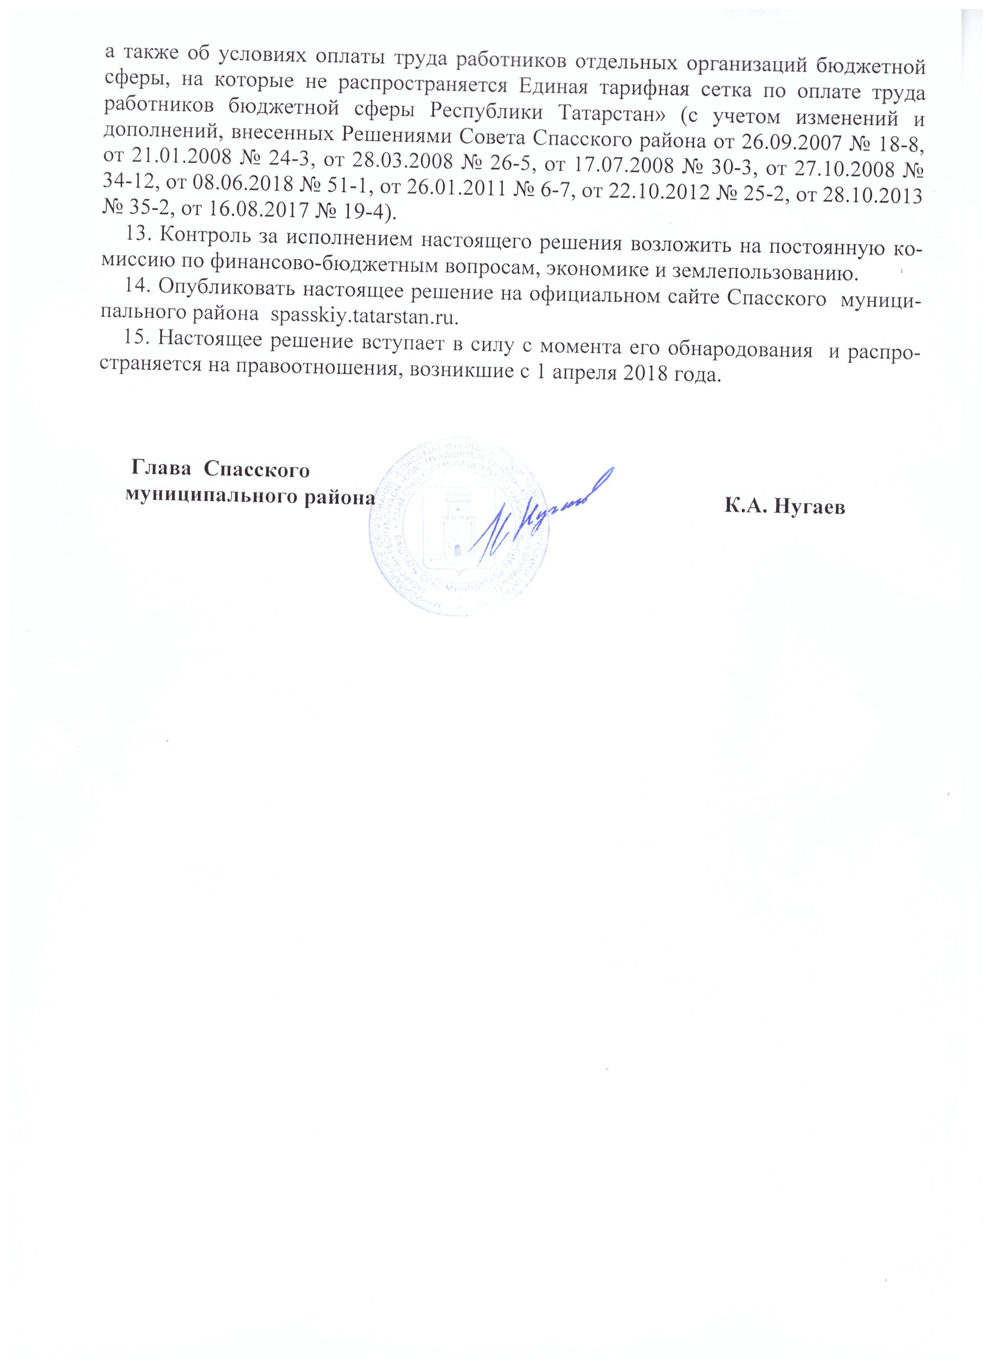
Приложение № 1 к решению Совета Спасского муниципального района Республики Татарстан от 23.04.2018 №26-2

Коэффициенты кратности,
применяемые при исчислении размеров должностных окладов руководителей
и специалистов отдельных организаций бюджетной сферы, а также специалистов органов местного самоуправления, занимающих должности не относящиеся к муниципальным должностям, на которые
не распространяется Единая тарифная сетка по оплате труда
Наименование должности | Коэффициент
Наименование должности | V группа
Руководитель самостоятельного управления (отдела) | 1,34
Заместитель руководителя самостоятельного управления (отдела) | 1,30
Начальник отдела | 1,25
Заместитель начальника отдела | 1,17
Главный специалист | 1,10
Ведущий специалист | 1,05
Специалист I категории | 1,00
Специалист II категории | 1,00
Специалист | 1,00
работников бюджетной сферы Республики Татарстан

Приложение № 2 к решению Совета Спасского муниципального района Республики Татарстан от 26.04.2018 №26-2

Коэффициент кратности,
применяемый при исчислении размеров должностных окладов
служащих отдельных организаций бюджетной сферы, а также служащих органов местного самоуправления, занимающих должности не относящиеся к муниципальным должностям, на которые
не распространяется Единая тарифная сетка по оплате труда
работников бюджетной сферы Республики Татарстан

Наименование должности | Коэффициент
Заведующий архивом, старший инспектор, заведующий машинописным бюро, заведующий копировально-множительным бюро, инспектор, статистик, заведующие хозяйством, заведующий складом, кассир, комендант, делопроизводитель, архивариус, стенографистка, секретарь-стенографистка, машинистка, экспедитор, секретарь-машинистка, секретарь руководителя | 1,0

Приложение № 3 к решению Совета Спасского муниципального района Республики Татарстан от 23.04.2018 №26-2

Диапазон
разрядов оплаты труда рабочих, занятых обслуживанием деятельности
отдельных организаций бюджетной сферы, а также рабочих органов местного самоуправления, осуществляющих техническое обеспечение деятельности органов местного, на которые не распространяется
Единая тарифная сетка по оплате труда работников бюджетной сферы
Республики Татарстан

Наименование профессии | Разряд  оплаты труда
Гардеробщик, дворник, курьер | 1
Сторож (вахтер), уборщик производственных и служебных помещений, лифтер, кладовщик, грузчик | 1 – 2
Оператор электронно-вычислительных и вычислительных машин, рабочий по комплексному обслуживанию и ремонту зданий | 2 – 4
Оператор копировальных и множительных машин | 2 – 3
Водитель легкового автомобиля | 4 – 5

Примечание:
Уборщикам производственных и служебных помещений тарифная ставка второго разряда устанавливается при выполнении работ по уборке производственных помещений, в том числе отходов производства, санузлов и общественных туалетов.
Водителям тарифная ставка пятого разряда устанавливается при работе на двух – трех типах легковых автомобилей, а также при выполнении всего комплекса работ по ремонту и техническому обслуживанию автомобиля в случае отсутствия специализированной службы технического обслуживания автомобилей.

Приложение № 4 к решению Совета Спасского муниципального района Республики Татарстан от 23.04.2018 №26-2

Порядок об исчислении стажа работы для выплаты ежемесячной надбавки к должностному окладу за выслугу лет руководителям, специалистам и служащим отдельных организаций бюджетной сферы, а также специалистам и служащим органов местного самоуправления, занимающих должности не относящиеся к муниципальным должностям, на которые не распространяется Единая тарифная сетка по оплате труда работников бюджетной сферы Республики Татарстан

В стаж работы для выплаты ежемесячной надбавки к должностному окладу за выслугу лет включаются:
- периоды работы в организациях бюджетной сферы, на которые не распространяется Единая тарифная сетка по оплате труда работников бюджетной сферы Республики Татарстан, и оплата труда которых осуществляется в соответствии с настоящим решением и действующей до 1 апреля 2018 года аналогичной системой оплаты труда;
- периоды работы в органах государственной власти Российской Федерации, Республики Татарстан, органах местного самоуправления, а также периоды работы (службы), включаемые в стаж государственной службы, муниципальной службы в соответствии с Законом Республики Татарстан «О государственной гражданской службе Республики Татарстан», Кодексом Республики Татарстан о муниципальной службе.
При исчислении стажа работы для выплаты ежемесячной надбавки к должностному окладу за выслугу лет вышеуказанные периоды работы суммируются.
Основным документом, подтверждающим стаж работы, является трудовая книжка. В случаях, когда в трудовой книжке отсутствуют записи, подтверждающие стаж, дающий право на получение ежемесячной надбавки за выслугу лет, данный стаж подтверждается на основании представленных работником документов.
Стаж работы для выплаты ежемесячной надбавки за выслугу лет устанавливается руководителем организации по предложению образованной в организации комиссии по определению стажа работы для выплаты надбавки за выслугу лет. Состав комиссии утверждается руководителем организации.

